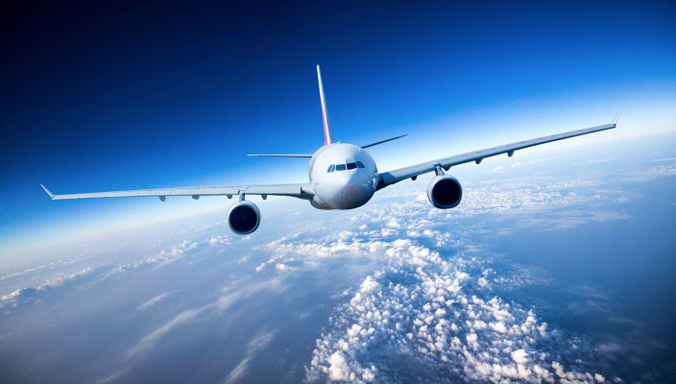

COMUNICATO N. 14/2020

SERVIZI AI SOCI 2020

Il Consiglio Direttivo del Circolo Aziendale, comunica che sarà possibile per TUTTI I SOCI CRAL NAPOLETANAGAS fare richiesta e ricevere gratuitamente una bozza di lettera preparata da un legale per richiedere la restituzione degli acconti o delle intere quote corrisposte per viaggi (attraverso i canali di prenotazione diretta ai vettori aerei e ferroviari e attraverso agenzie di viaggio) non piu’ effettuati a fronte dell’emergenza sanitaria in atto per il CORONAVIRUS.

PER FARNE RICHIESTA OCCORRERA’ SEMPLICEMENTE INVIARE UNA MAIL A: cral.napoletanagas@virgilio.it INDICANDO I DATI DEL SOCIO ED IL MOTIVO PER CUI SI CHIEDE LA BOZZA DI DIFFIDA.

Napoli 6/3/2020
IL PRESIDENTE
Oreste Schettino

